Fundação Valeparaibana de Ensino

Colégio Técnico “Antônio Teixeira Fernandes”

Curso Técnico em Informática

Felipe Rio Branco Gonçalves

João Pedro Alves Nogueira

José Pedro Barros Gadioli

SISTEMA DE CONTROLES DE ETAPAS DO PROCESSO DE PRODUÇÃO E RASTREABILIDADE DE COMPONENTES

São José dos Campos, SP

2025

Felipe Rio Branco Gonçalves

João Pedro Alves Nogueira

José Pedro Barros Gadioli

SISTEMA DE CONTROLES DE ETAPAS DO PROCESSO DE PRODUÇÃO E RASTREABILIDADE DE COMPONENTES

**Relatório Final apresentado ao Colégio Univap – Unidade Centro, como parte das exigências do Curso Técnico em Informática, para obtenção do Título de Técnico em Informática.**

**Orientador: Prof. Me. Hélio Lourenço Esperidião Ferreira**

São José dos Campos, SP

2025

Felipe Rio Branco Gonçalves

João Pedro Alves Nogueira

José Pedro Barros Gadioli

SISTEMA DE CONTROLES DE ETAPAS DO PROCESSO DE PRODUÇÃO E RASTREABILIDADE DE COMPONENTES

Relatório Final aprovado para obtenção do título de Técnico em Informática, do Curso Técnico em Informática do Colégio Técnico “Antônio Teixeira Fernandes”, da Fundação Valeparaibana de Ensino, São José dos Campos, SP, pela seguinte banca avaliadora:

Orientador: Hélio Lourenço Esperidião Ferreira: Assinatura:

NOMES PROFESSORES DA BANCA: (Nome completo):

Dedicamos a Deus, todos os familiares, amigos

e ao orientador que fizeram parte dessa trajetória.

AGRADECIMENTOS

A Deus pela oportunidade de estudar nessa grande escola. Aos familiares Ricardo Gonçalves, Ana Cristina Rio Branco, Débora Nogueira, Fabiano Nogueira, Janete Gadioli, Leonardo Gadioli, pelo apoio incondicional durante toda a trajetória escolar. Ao coordenador Alberson Wander Sá dos Santos, pelo acompanhamento durante o curso e, especialmente, a Hélio Lourenço Esperidião Ferreira, pela orientação, ensinamentos e confiança.

INTRODUÇÃO

O crescimento e o desenvolvimento social da humanidade estão ocorrendo de forma exponencial, desde o século passado principalmente devido ao avanço tecnológico, que está também fazendo com que a indústria esteja em constante processo de transformação e suas linhas de produção, orientadas para pequenas quantidades e grande variedade de produtos, com tempos de entrega mais curtos e níveis elevados de qualidade e personalização dos produtos (BRYNJOLFSSON; MCAFEE, 2014).

A administração da produção é a principal razão de existência de qualquer organização. Todos nós dependemos dela, pois está preocupada com a criação de produtos e de serviços, sendo essa a área mais importante de know-how de funcionários, ou seja, é a área mais importante de conhecimento prático de como fazer (SLACK, CHAMBERS E JOHNSTON, 2002).

Para que uma empresa seja produtiva, precisa transformar matéria-prima em produto, levando uma série de fatores em consideração, como por exemplo, um menor custo possível na hora de produzir, preocupando-se tanto com a eficiência quanto com a eficácia (ROBBINS, 2005).

Robbins (2005) explica que, devido à globalização, é cada vez mais necessário a capacitação e avanços tecnológicos, de forma a tornar os processos ágeis e flexíveis, e ainda para melhor capacitar as empresas que quiserem sobreviver. Tudo isso em virtude da grande competitividade no mercado.

Processos e seus tempos são importantes para a construção de um produto final. Assim, devemos constatar, controlar ou até eliminar possíveis erros que ocorram, como a fase de entrada afetará os resultados da fase de transformação que consequentemente afetará a fase final. Monitorando fases produtivas, é possível identificar os mais diversos problemas relacionados, desde fatores técnicos até relacionamentos humanos conflituosos (ARAUJO, 2009).

Este trabalho propõe a criação de um software para monitorar os processos produtivos genéricos quanto os seus tempos de fabricação, para gerenciamento da linha de produção, de forma que auxilie na tomada de decisões e resoluções de problemas, sendo que irá disponibilizar gráficos e dados importantes e específicos para uma determinada tarefa. O administrador do sistema poderá manter dados dos seus colaboradores e seus respectivos setores de trabalho.

Na Figura 1 são exibidos alguns problemas, que em sua maioria é ocasionada devido à falta de monitoramento, ou falta de constatação rápida, que por fim acabam sendo problemas de controle do processo produtivo em empresas, como por exemplo:

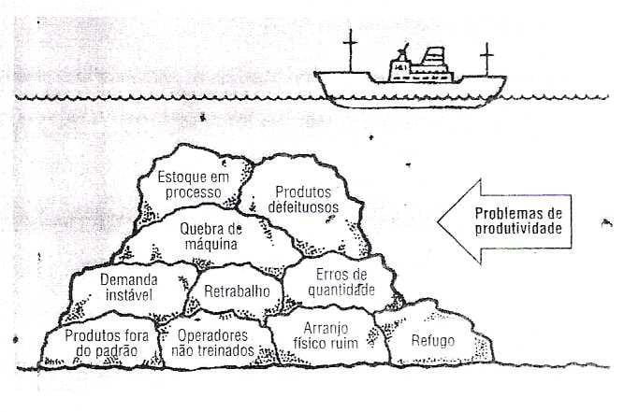Figura 1 – Perdas escondidas devido à falta de monitoramento.

Fonte: Sevegnani et al. (2010).

SLACK, N; CHAMBERS, S; JOHNSTON, R. Administração da Produção. São Paulo: Editora. ATLAS, 2002.

SEVEGNANI, G; MARTINS, A. A; BERKENBROCK, T; RENÓ, G. W. S; FISHER, D. A. Sistema de monitoramento de paradas de máquina em uma linha de usinagem – um estudo de caso. São Carlos: ENEGEP – XXX Encontro Nacional de Engenharia de Produção, 2010.

ROBBINS, S. P. Comportamento Organizacional. Rio de Janeiro: Editora. Pearson Prentice Hall, 2005.

ARAUJO, M. A. Administração de produção e operações: uma abordagem prática. Rio de Janeiro: Brasport, 2009